Pedido de Informações nº. ____/2016

Excelentíssimo Senhor
Presidente da Câmara Municipal de Vereadores
Gilberto da Conceição Cezar
Canela/RS

Senhor Presidente.

Os Vereadores signatários, no uso de suas atribuições legais e regimentais, solicitam que após aprovado em Plenário seja encaminhada à Administração Municipal PEDIDO DE INFORMAÇÕES que segue:

Referente ao prédio da antiga Escolinha Tio Beto:

- Cópia do termo ou contrato, onde a prefeitura entrega o referido imóvel para a associação Cidade das Flores explorar.
- Quando foi emprestado o prédio da escola para a Associação Cidade das Flores, foi feito um termo de vistoria do imóvel? Se positivo cópia deste termo;
- Na devolução do imóvel para o município, foi feito uma vistoria de devolução? Se positivo cópia do termo;

JUSTIFICATIVA:

As informações solicitadas atendem a questionamentos da comunidade local, bem como as funções de fiscalização e controle que cabe ao legislador, contidas na constituição federal, lei orgânica Municipal e Regimento Interno.

Câmara Municipal de Canela/RS, 10 de junho de 2016.

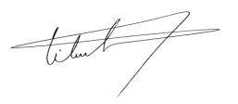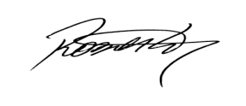
Luciano Melo Vilmar Santos Roberto Grulke Vereador PMDB Vereador PMDB Vereador PMDB

